『コーヒーチェーン業界』

２班 日本大学 ３年 鈴木亮太
２年 伊藤大吾
石井美佳

目次
１．研究動機
２．喫茶業界の概要
３．喫茶業界
（１）外食産業からみた喫茶業界
（２）喫茶業界の動向
（３）現在の喫茶業界
４．コーヒーチェーン業界
（１）売上
（２）店舗数
（３）商品の特徴
（４）出店の特徴
５．これからのコーヒーチェーン業界
６．参考文献

- 研究動機
現在、私たちの周りを見渡せば、スターバックスやドトールなどに代表されるようなコーヒーチェーン店が至るところで見受けられます。 会話を楽しむため、読書をするため、勉強するため、時間を潰すためなど私たちがコーヒーチェーン店を利用する理由は様々ですが、 確実に言えることは、私たちの生活の一部になっているということです。
また、景気の低迷により消費が冷え込み、外食産業全体が苦戦しているなか、コーヒーチェーン業界は健闘しています。そこで、私たちはコーヒーチェーン業界について研究することにしました。

- 喫茶業界の概要
まず、コーヒーチェーン業界が含まれる喫茶業界について説明します。
喫茶業界とは、コーヒー・紅茶を中心としたソフトドリンクと軽食を提供する喫茶店の業界を指します。 ここでは、個人が経営する喫茶店を個人喫茶、スターバックスやドトールのようにチェーン展開されている店をコーヒーチェーン、 漫画喫茶やネットカフェのような多様なサービスを提供する喫茶店を複合カフェとします。

３．喫茶業界
  - 外食産業からみた喫茶業界
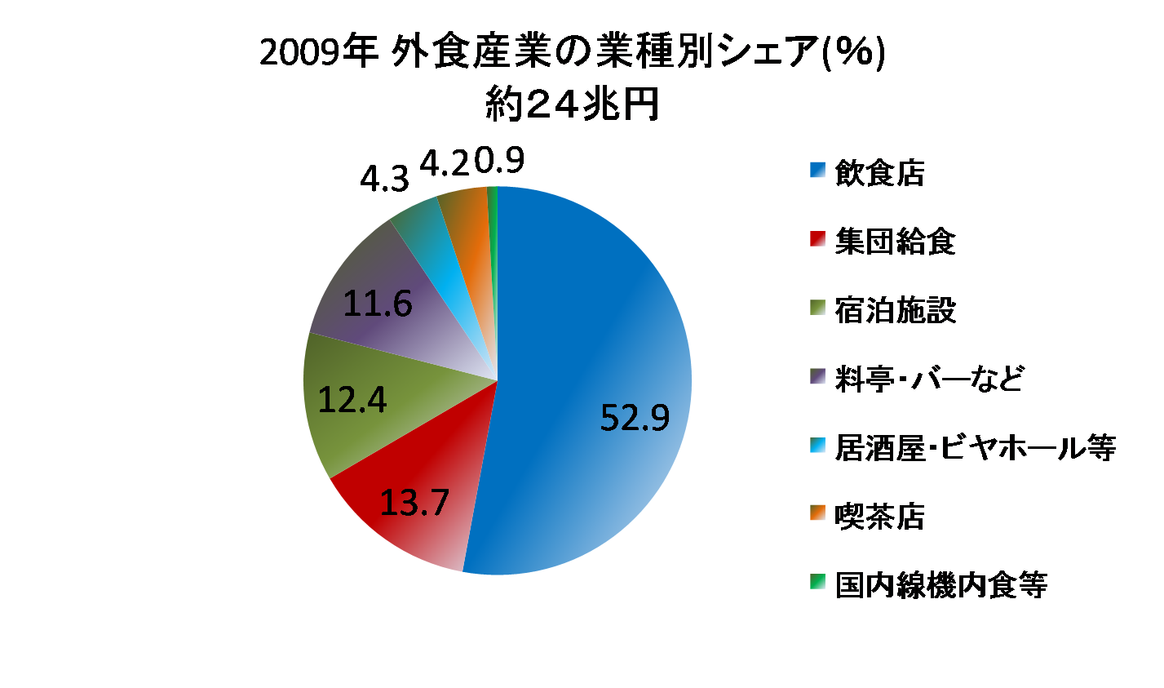
私たちが研究の対象としているコーヒーチェーン業界も含まれる外食産業について説明します。2009年の外食産業の市場規模は約24兆円です。
外食産業は、一口に外食と言っても明確な定義はなく、飲食店を始めとし、宿泊施設の飲食店、学食や社員食堂などの集団給食、など多岐に渡って捉えられています。 グラフの内訳を見てみると飲食店が52.9％と大半を占めています。私たちのテーマであるコーヒーチェーン業界が含まれる喫茶業界は4.2％のシェアを占め、市場規模は約１兆円です。

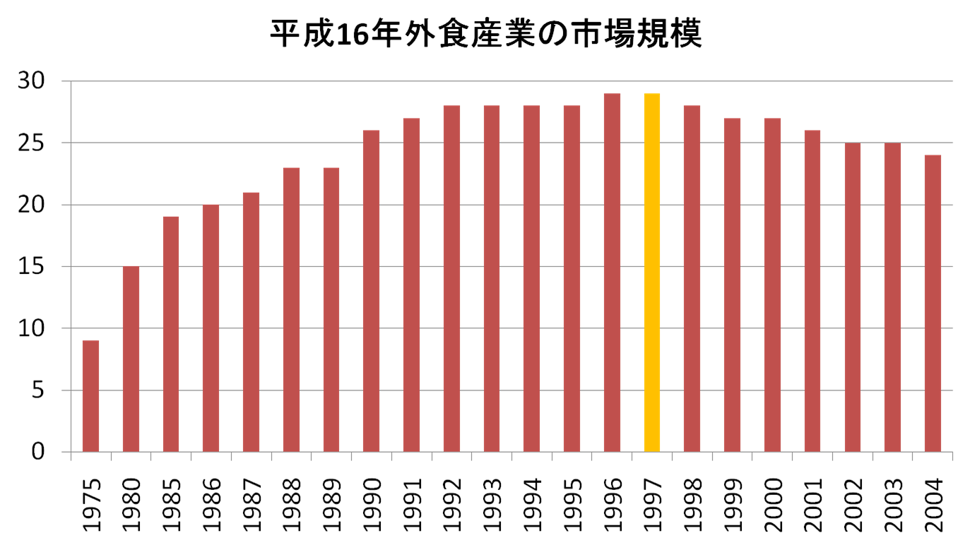
1997年の29兆702億円をピークに達した外食産業は、近年は減少傾向にあります。
この背景には、不況で個人消費が停滞している上に、弁当などの中食の拡大による新勢力の影響があります。
このような厳しい状態にある外食産業の中で、一大ブームを巻き起こし、急成長を遂げたのが喫茶業界です。
  - 現在までの喫茶業界
では、喫茶業界の背景を見て行きます。60年代高度経済成長期のなか、70年代にかけて個人喫茶が大人気となり喫茶業界は拡大していきます。1980年にドトールコーヒーが登場し、業界全体の店舗数は1981年に15万4,630店、売上は1982年に1兆7,396億円とピークに達します。しかし、それ以降は店舗数、売上ともに急激な減少に転じます。
この減少にはいくつかの要因があります。
まず80年代に缶コーヒーの売上が急増したことです。市場は拡大し、83年には1億ケース、90年には3億ケースを突破しました。 缶コーヒーの普及に伴って、自動販売機が利用され、安く手軽にコーヒーが飲めるようになりました。
次にファストフードやファミリーレストランの市場拡大です。
マクドナルドが上陸したことをきっかけに、ファストフード市場が拡大すると同時に、
ファミリーレストランが日本市場でシェアを拡大しました。
それから、ドリップマシーンの普及です。 90年代になると、バブル経済の影響でオフィス街でのビジネスが盛んになり、ドリッププマシーンが導入されます。
これによりオフィスでも落としたてのコーヒーが飲めるようになり、個人喫茶の需要は減少していきます。
次に、コンビニの普及です。 コンビニが普及し、コンビニに行けば手軽にコーヒーを買えるようになったので、 個人喫茶への客足は落ち込み、ますます店舗は減少していきます。
最後に、経営者の高齢化です。 経営者が高齢になり、後を継ぐ者がおらず、店を閉めざるをえない個人喫茶が多くありました。
このような時代の変化とともに、個人喫茶の需要は徐々に減少していきました。
1995年にはスターバックスが上陸するも、それ以降も喫茶業界は店舗数、売上ともに緩やかに減少し続けています。

  - 現在の喫茶業界
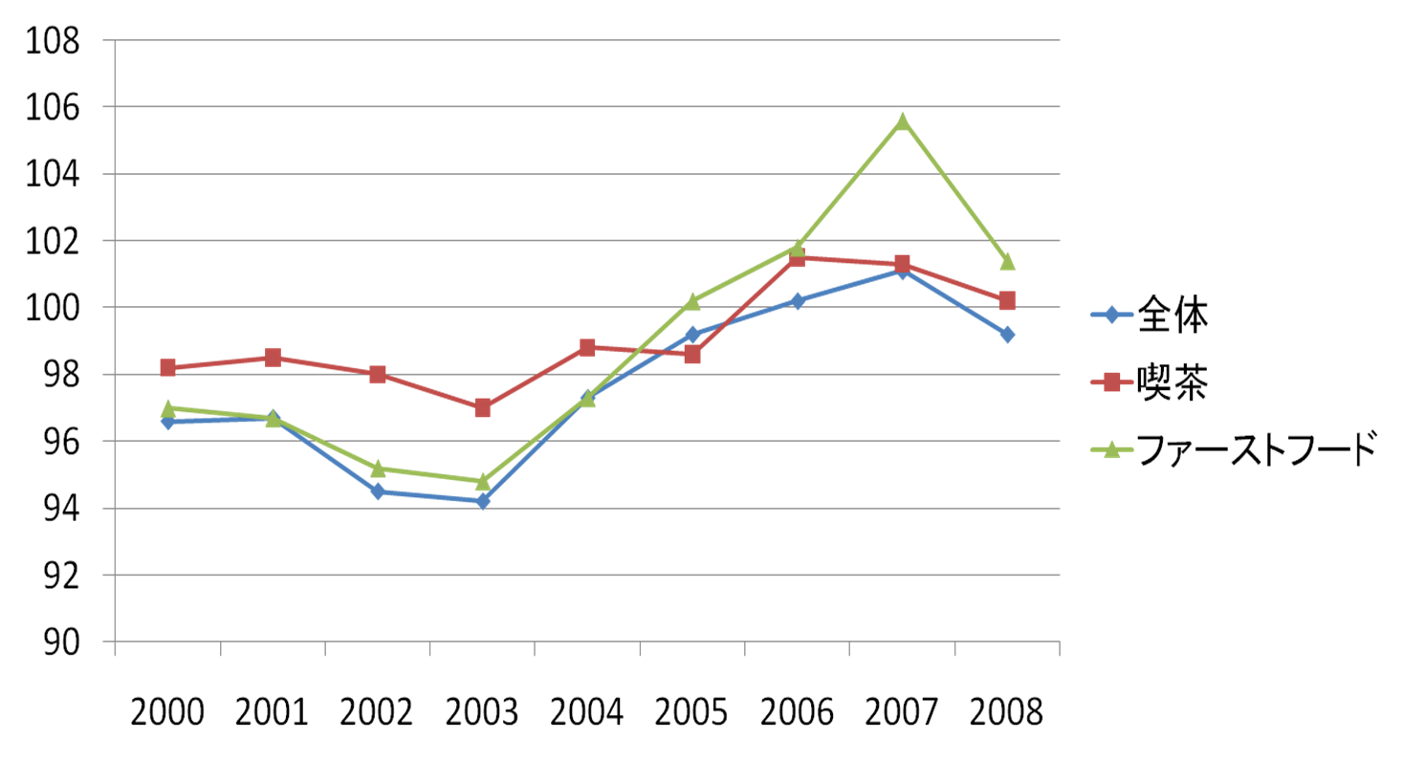
それでは、現在の喫茶業界はどのような状態にあるのでしょうか。
こちらのグラフは前年と比べた既存店の売上高推移です。
景気の低迷により外食産業全体が苦戦している中でも、喫茶業界はファストフード業界とともに健闘しています。
喫茶業界の中でも個人喫茶は、1991年に約9万9000店ありましたが、2006年には約6万3000店まで減りました。
3軒に1軒が姿を消した計算です。
しかし、このような中、成長を見せているのがコーヒーチェーンです。 コーヒーチェーンに代表されるスターバックスやドトールは、セルフ式となっており、自分でコーヒー等を席まで運びます。 個人喫茶に比べ比較的価格も安く、その経済性や手軽さから人気を集めています。

４．コーヒーチェーン業界
（１）売上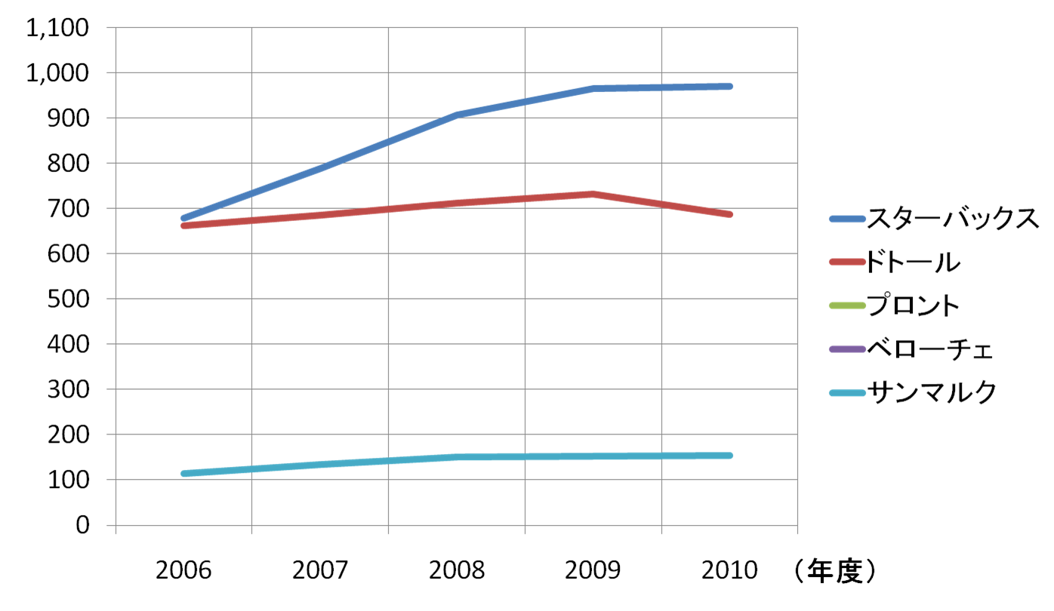
こちらが、コーヒーチェーン業界で上場している企業の売上高のグラフです。
2010年度の売上高はスターバックスが約970億円、ドトールが約686億円、サンマルクが約１５４億円です。 サンマルクカフェの売上げと比べてみてもスターバックスは約６倍、ドトールは約４倍の売上高を維持しており、 スターバックスとドトールはコーヒーチェーン業界を代表する企業といえます。 サンマルクカフェは１９９９年に銀座に第１号店が出店されて以来、緩やかではありますが売上を伸ばし続けています。
また、未上場のため正確な売上高はわかりませんが、 プロントが2009年度は約１６７億円、カフェ･ベローチェが2008年度は157億円を売上げており、 スターバックス、ドトール、サンマルクカフェと共にコーヒーチェーン業界を牽引しているといえます。

（２）店舗数
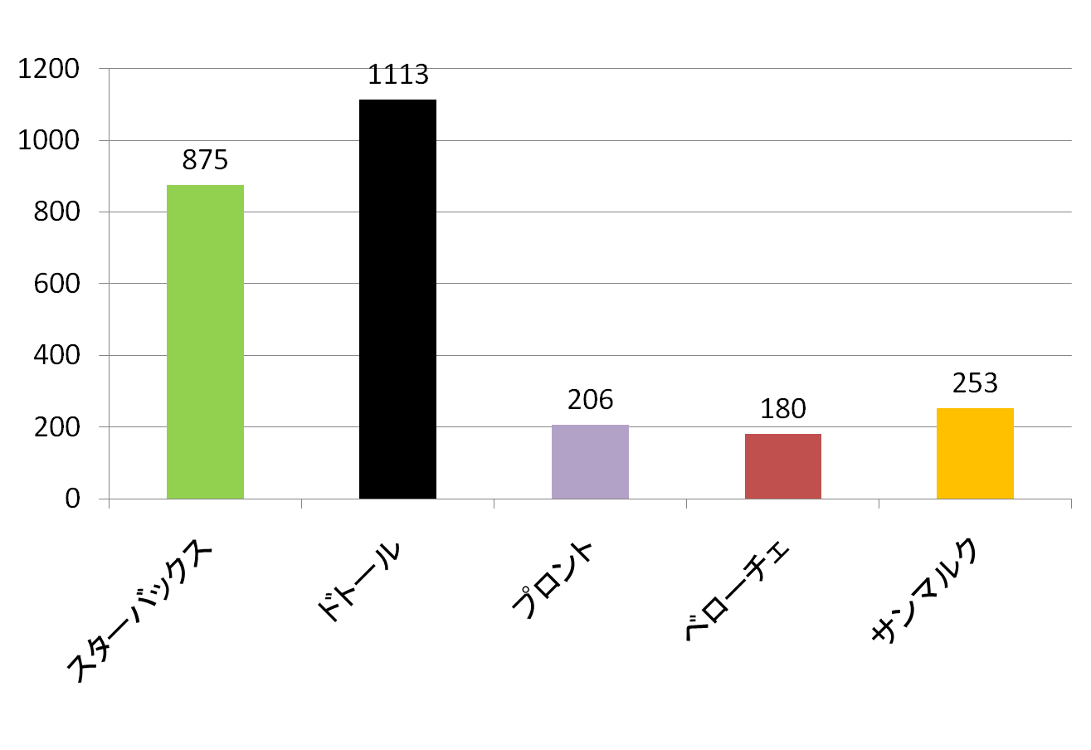
こちらが5社の2010年の店舗数です。業界最大手のスターバックスは875店舗、売り上げ第２位であるドトールは1113店舗を出店しています。
ドトールよりも店舗数は少ないスターバックスが売上げ１位を保っている要因については、
ドリンクの平均価格がスターバックスは３６０円、ドトールは２９０円とスターバックスのほうが高いことにより、客単価が高いと予想されることがひとつの要因だと考えられます。
そして、スターバックスでは卓越した顧客への接客サービスやフラペチーノなど数々の斬新で魅力的な商品の提供を行っていること、 また店内を全席禁煙にすることにより、他の企業と差別化を図っていることにより、売上げ１位を保っていると考えられます。
プロントは203店舗、カフェ･ベローチェは181店舗、サンマルクカフェは2５3店舗を出店しています。

（３）商品の特徴
スターバックスは、通常のコーヒーだけではなく、
キャラメルを入れたコーヒーや、フラペチーノなどを提供しています。
このような飲み物は従来の喫茶店にはありませんでした。
スターバックスはフラペチーノなど甘くて飲みやすい飲み物を提供することで、
女性客や、あまりコーヒーを好まなかった客を獲得しています。
ドトールは低価格で本格的なコーヒーを提供しています。
また、ミラノサンドやホットドッグを提供しており、ファストフードのような商品戦略を行っています。
プロントは、昼はカフェ、夜はバーという形式をとっており、一般的なコーヒーチェーンとは大きく異なった商品が目立ちます。
パスタやピザなどレストランのようなメニューやアルコールも提供しています。
ベローチェはコーヒーが170円と、業界で最も安く提供しています。
また、飲み物の上にソフトクリームをのせた商品も多く、女性客も気軽に足を運べます。
サンマルクカフェは、ベーカリーで有名であるサンマルクのパンが気軽に食べられます。
各店舗で生地づくりから焼き上げまで行っており、人気商品であるチョコクロワッサンなどの焼き立てのパンを提供しています。
セルフ式のカフェでは初めてのスタイルです。

（４）出店の特徴
次にコーヒーチェーン業界の出店の特徴について見ていきます。
コーヒーチェーン業界の各企業は主にビジネス街や商業エリアなど人が多く集まる地域を中心に出店しています。
その他にも、ここ１０年間では、人の集まる地域に加えて大手コーヒーチェーンであるスターバックスとドトールを筆頭に
人の集まる施設に出店するなど出店地の開拓を行っています。
例えばドトールやプロントのガソリンスタンド併設型の店舗の出店や、スターバックスやドトールの病院内、金融機関への出店などがあります。
またスターバックスではツタヤと共同出店し、商品の購入前にコーヒーを飲みながら本を読むことができる店舗を出店するなどを行っています。
このようにコーヒーチェーン業界は次々と新たな出店地を開拓し、市場の拡大を図っています。

５．これからのコーヒーチェーン業界
前述した通り、個人喫茶が減少していくなか、現在コーヒーチェーン店は出店を増やしています。
スターバックスは今年だけで５０～６０店舗、ドトールは年間５０店舗、今後３年で１５０店舗を出店する予定です。ベローチェでは今年１０店舗出店する予定です。
また、３社は地方など出店が少ない地域を中心に出店する計画です。
一方、プロントでは今年１５店舗出店する予定です。サンマルクカフェでは、35店出店すると発表しています。 プロントはビジネスマンが主な顧客のため、サンマルクカフェでは大手外食チェーンの縮小などで好立地の物件をみつける事に成功したため、首都圏を中心に出店を増やしていく予定です。
これからもスターバックスやドトールなどのコーヒーチェーン店では個人喫茶店にはない全国的な知名度、ブランド力、低価格を武器に出店攻勢を加速していくと予想されます。
しかし今後、コーヒーチェーン業界にとって脅威となりそうなのは、日本マクドナルドなどのファストフードチェーン業界です。本来、食事主体のファストフードチェーンと、飲み物がメインのコーヒーチェーンの間には業態の違いという区別がありましたが、
現在は、お互いの顧客を奪い合う戦略に出ています。コーヒーチェーンの戦略はフードメニューを厚くして客単価アップを狙う戦略です。一方、ファストフードチェーンは、低価格の本格的なコーヒーをメニューに追加し、新たな顧客を獲得する戦略です。
そのため、同業種との争いだけでなく、他業種とも争っていかなければいけなくなっていくので、出店攻勢を加速させていくも苦戦を強いられると予想されます。

６．参考文献
・スターバックスコーヒー http://www.starbucks.co.jp/
・ドトールコーヒー
http://www.doutor.co.jp/
・サンマルクカフェ
http://www.saint-marc-hd.com/cafe/
・会社四季報 業界地図
・週刊ダイヤモンド ２０１０年５月２２号

